Niech będzie pochwalony Jezus Chrystus!
Moje kochane przedszkolaki, witam i pozdrawiam Was bardzo serdecznie.
Zapraszam na katechezę. Dzisiaj chcemy powiedzieć sobie o Matce Bożej.

Piękny miesiąc maj jest w szczególny sposób poświęcony Matce Jezusa, Maryi. Bardzo się cieszymy, że jest Ona również naszą Matką. Dlatego chcąc Jej podziękować za Jej miłość modlimy się przez Jej wstawiennictwo.
Litania do Matki Bożej jest szczególną modlitwą, w której cieszymy się z tego, że Maryja jest blisko nas. Dziękujemy Jej za to, że jest Matką Jezusa i naszą. Chwalimy Ją różnymi wezwaniami, czyli modlitwami, np.: Matko najmilsza, Królowo aniołów, Pocieszycielko strapionych.
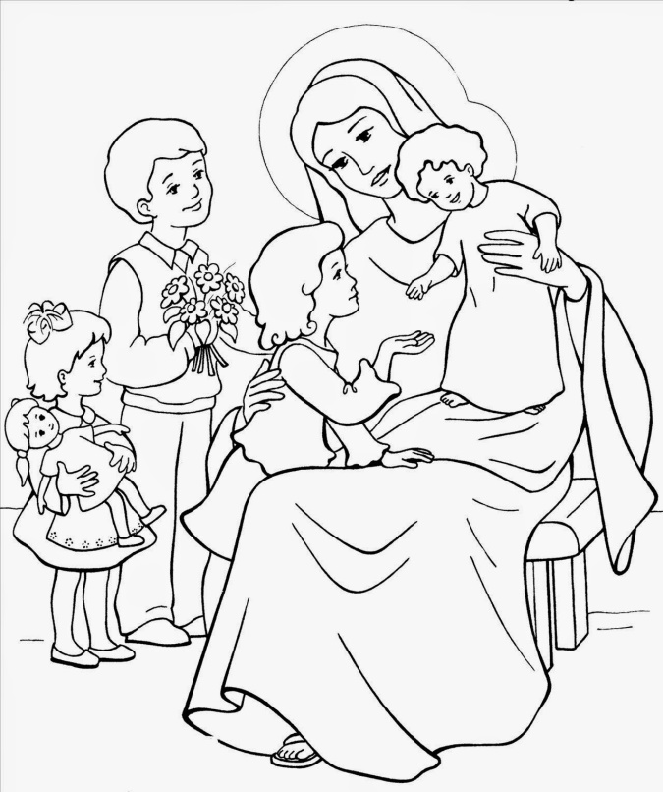

Nabożeństwo majowe Litania do Matki Bożej jest odmawiana w kościołach, a także przy kapliczkach przydrożnych. Ludzie, którzy spotykają się na wspólnej modlitwie, oprócz litanii śpiewają pieśni wielbiące Maryję. Takie spotkania nazywamy nabożeństwem majowym, gdyż odbywają się one przez cały miesiąc maj.

Piosenka: „Oprócz jednej naszej Mamy” https://www.youtube.com/watch?v=OXiip0mbLc0

